Конспект тематического занятия «22 августа — День Российского Флага»
(младшая группа)
Цель:
− познакомить детей с флагом Российской Федерации ;
− дать начальные знания о своей стране.
Задачи:
− воспитание патриотизма, уважительного отношения к флагу нашей страны;
− закрепить цвета красный, синий, белый, умение находить флаг;
− поощрять творческую активность детей в играх;
− развивать коммуникативные умения и навыки.
Ход занятия
Воспитатель: Ребята, сегодня мы с вами поговорим о нашей стране. Скажите, как называется наша страна?
Дети: Россия.
Воспитатель: Ребята у каждой страны есть свой флаг, в нашей стране – России – тоже есть государственный флаг (показ флага). Какие цвета вы видите на флаге?
Дети: Белый, синий, красный.
Воспитатель: А сейчас я прочту вам стихотворение «Флаг России», которое написал Владимир Степанов:
Белый цвет - березка.
Синий – неба цвет.
Красная полоска – солнечный рассвет.
Воспитатель показывает картинку «Флаг России».
Воспитатель предлагает рассмотреть флаг (белый цвет символизирует - мир; синий – небо; красный
– огонь, отвагу и любовь), объясняет, что любой флаг имеет полотнище и древко (палочку). Ребята, флаг
– государственный символ России. Его нужно беречь, уважать.
Стук в дверь.
Воспитатель: А давайте все вместе посмотрим, кто пришёл к нам в гости?
Дети: да! (открывается дверь, входит Буратино)
Буратино: Здравствуйте, ребята!
Дети: Здравствуй!
Буратино: Дети, вы любите играть? Давайте поиграем в игру «Будь внимателен».
Я буду поднимать флажки, а вы выполнять движения. Белый флажок – хлопки в ладоши, синий флажок– прыжки, красный флажок – топанье ногами. Дети замечают, что Буратино загрустил и плачет.
Воспитатель: Буратино, а почему ты плачешь?
Буратино: Меня пригласили на праздник « День флага», а я никак не могу собрать флаг, вы мне поможете ?
Дети: да!
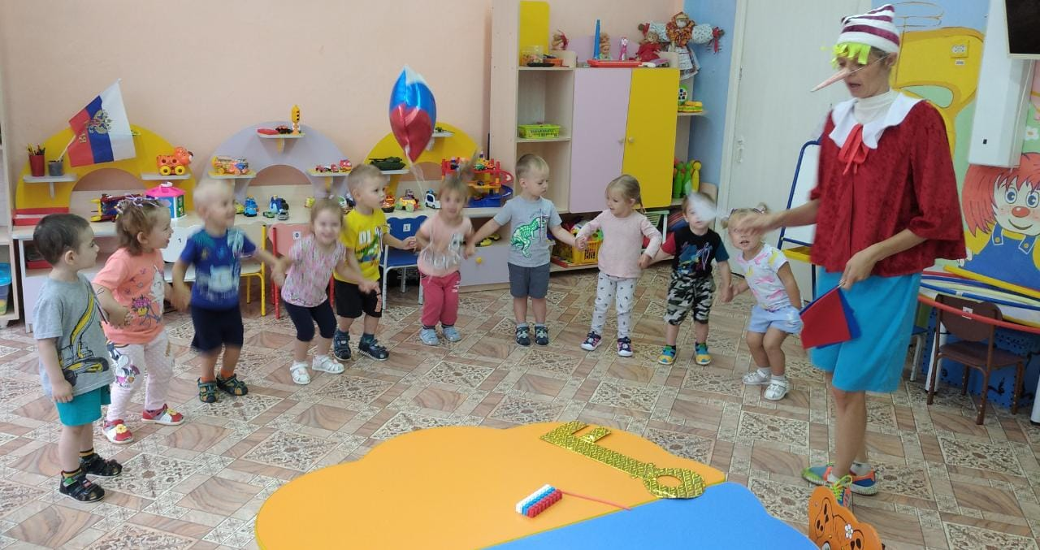
Проводится игра: «Собери флаг»
Собрать флаг Российской федерации из частей по образцу и назвать каждый цвет
Воспитатель: Очень важно не перепутать порядок цветов флага: вверху –белый, в середине – синий, внизу
– красный. А если случайно кто -то перевернет полотнище, то получится флаг другого государства.
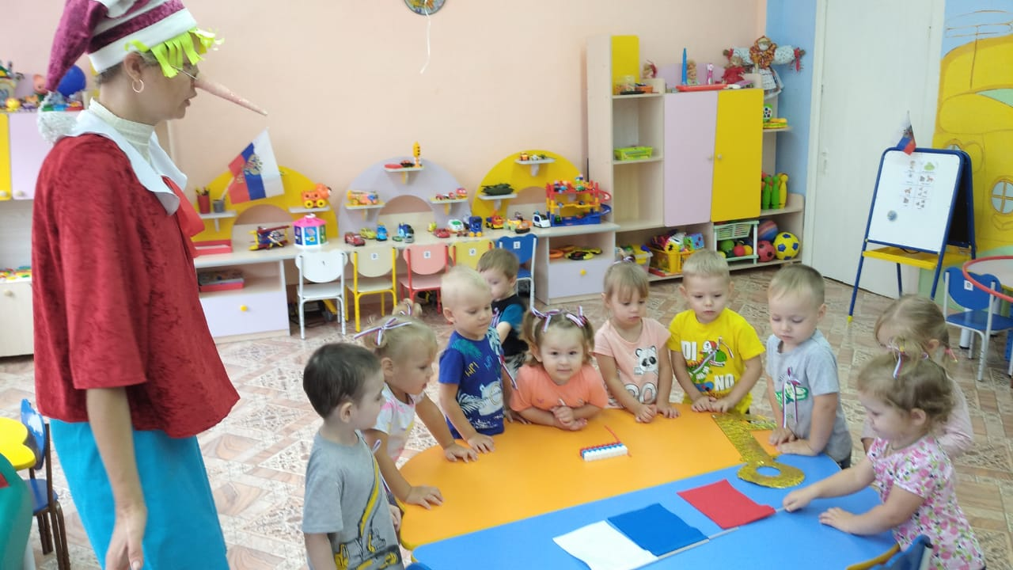
Поэтому надо быть очень внимательным. Вот какой красивый флаг у нашей страны – России.
(рассматривают цвет полосок, их количество, называют, проговаривают). Белый цвет означает мир, синий цвет означает верность и правду, красный цвет означает мужество.
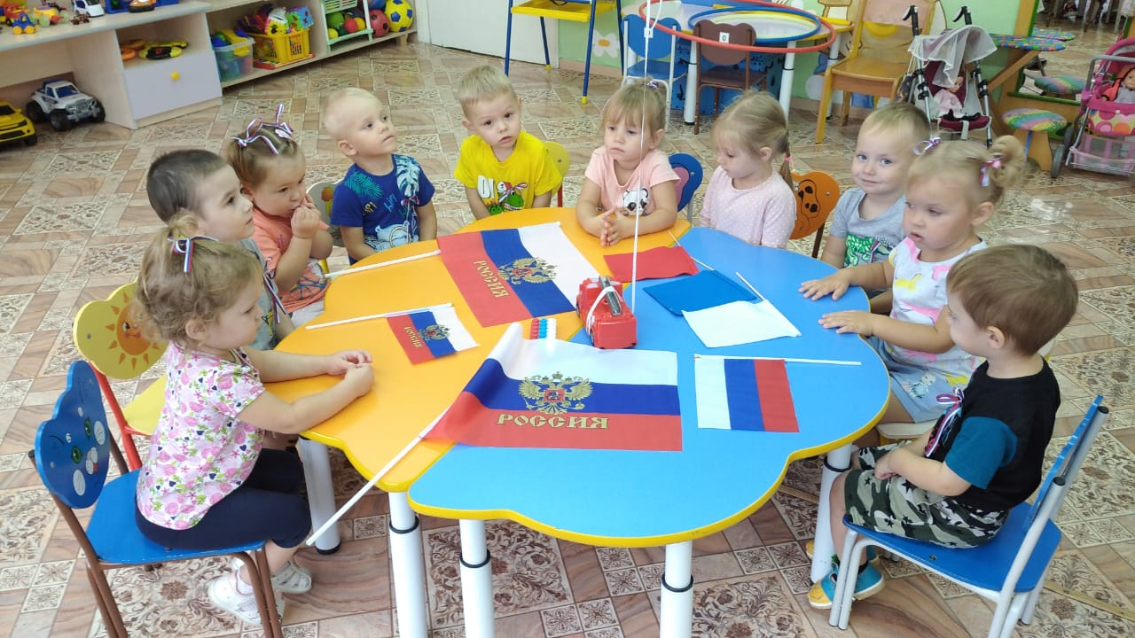
Буратино играет с детьми в игры.
Игра: «Прыжки из обруча в обруч»
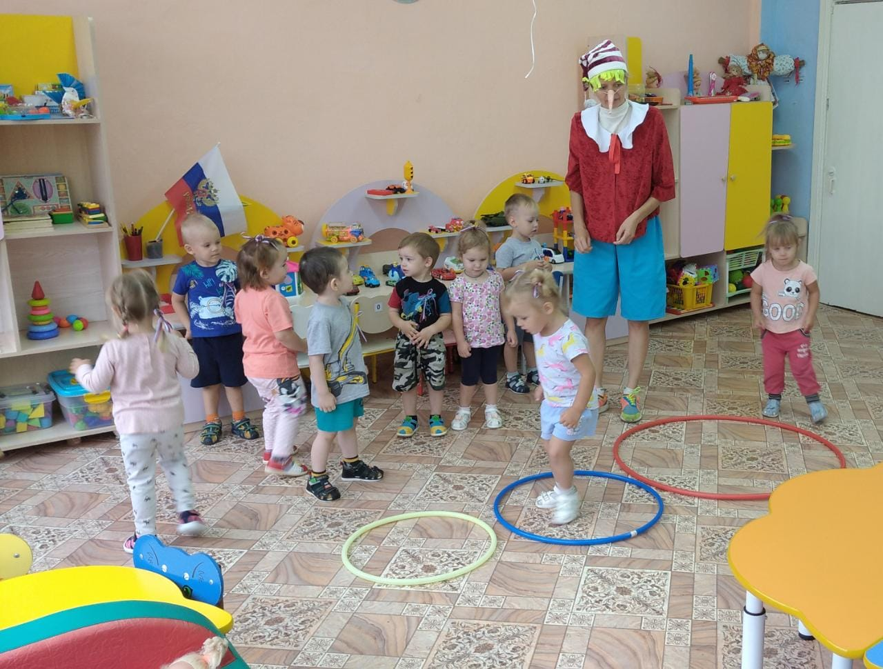
Игра: «Найди флажок»
Дети закрывают глаза, Буратино прячет флажки по группе. По сигналу «Пора», дети отрывают глаза и идут искать флажки. Кто нашел, ходят с флажком по комнате.
По сигналу «На места», дети садятся на свои места.
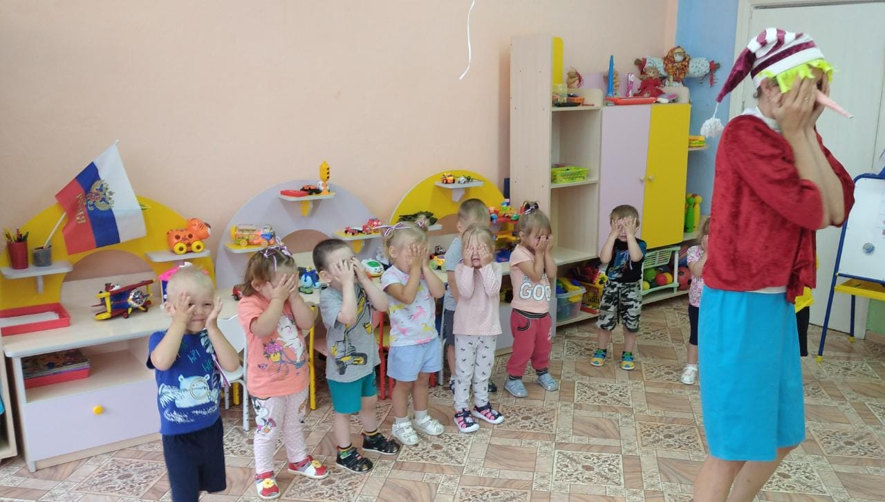
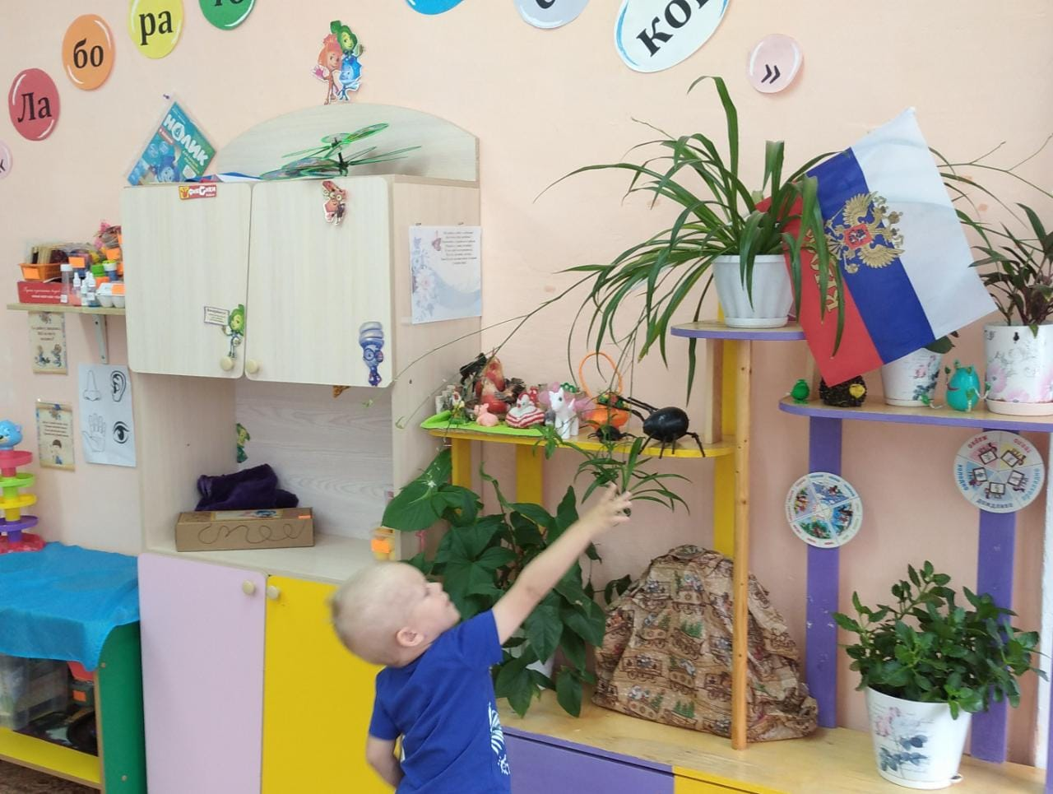
Буратино:
Я поиграл с вами, и собирать флаг научился! Спасибо вам ребята, а мне пора уходить меня уже ждут мои друзья! А я тоже вам подарки приготовил (дарит всем детям по флажку)
Буратино вместе с детьми, проходит торжественный парад вместе с флажками.
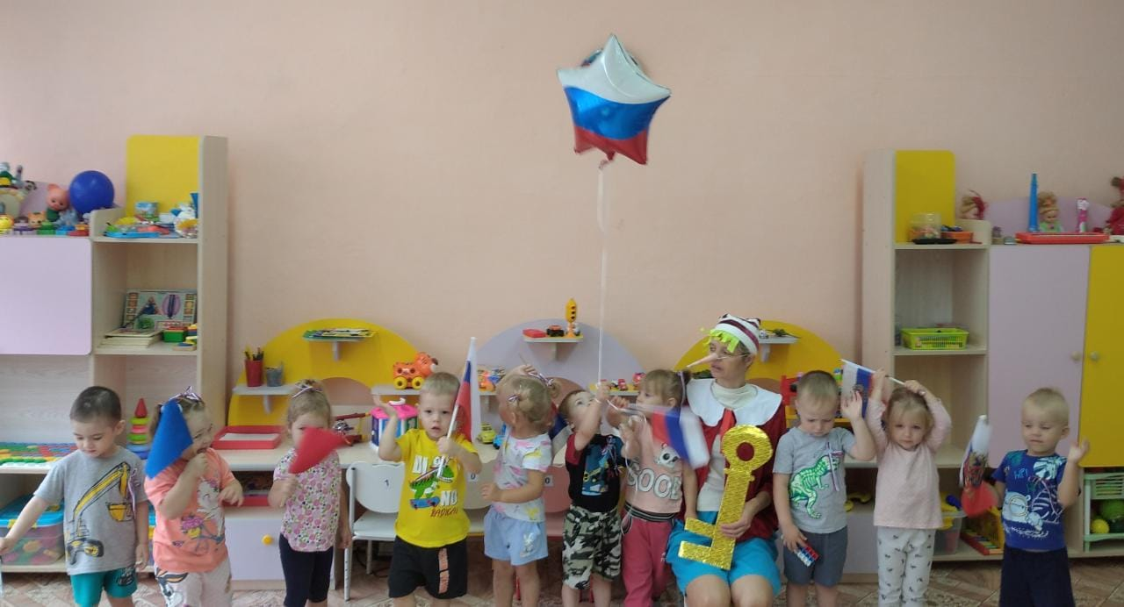
Буратино: До свидания, ребята!
Дети: До свидания, Буратино.

